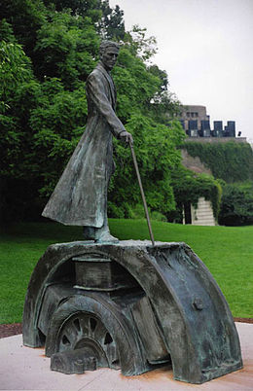
A megfejtésből megtudhatod, annak a zseniális feltalálónak, fizikusnak, mérnöknek a teljes nevét, akiről Reszler Gábor ír, Az elektromos terek varázslója című írásában, a Szitakötő 46. számában. Jó szórakozást!

- Hogy hívták a mérnökképzőt Grazban, ahol tanult a feltaláló?
- Melyik tantárgy volt a kedvence az általános iskolában?
- Az ............................... terek varázslója.
- Hány év alatt végezte el a középiskolát?
- Milyen betegségből gyógyult fel?
- A telefonközpont feltalálója Puskás ......................
- 1885-ben megalapította .............. ................. (2 szó)
- Milyen nemzetiségű családba született?
- Melyik feltalálóval nem tudott együtt dolgozni?
- Ilyen áramú motor működését találta fel.
- Melyik fővárosból érkezett Budapestre?

MEGFEJTÉS

1
2
3
4
5
6
7
8
9
1
2

Készítette: Horváth Irén - Balatonfűzfői Irinyi János Általános Iskola és Alapfokú Művészeti Iskola

A megfejtésből megtudhatod, annak a zseniális feltalálónak, fizikusnak, mérnöknek a teljes nevét, akiről Reszler Gábor ír, Az elektromos terek varázslója című írásában, a Szitakötő 46. számában. Jó szórakozást!

- Hogy hívták a mérnökképzőt Grazban, ahol tanult a feltaláló?
- Melyik tantárgy volt a kedvence az általános iskolában?
- Az ............................... terek varázslója.
- Hány év alatt végezte el a középiskolát?
- Milyen betegségből gyógyult fel?
- A telefonközpont feltalálója Puskás ......................
- 1885-ben megalapította .............. ................. (2 szó)
- Milyen nemzetiségű családba született?
- Melyik feltalálóval nem tudott együtt dolgozni?
- Ilyen áramú motor működését találta fel.
- Melyik fővárosból érkezett Budapestre?

MEGFEJTÉS

1 |  |  |  | J | O | A | N | N | E | U | M
2 |  |  |  |  | F | I | Z | I | K | A
3 |  |  |  |  | E | L | E | K | T | R | O | M | O | S
4 |  |  |  |  | H | Á | R | O | M
5 |  |  |  |  |  | K | O | L | E | R | A
6 |  |  |  |  | T | I | V | A | D | A | R
7 |  |  |  | S | A | J | Á | T | C | É | G | É | T
8 |  |  |  |  |  | S | Z | E | R | B
9 |  |  |  |  | E | D | I | S | O | N
10 |  |  |  |  |  | V | Á | L | T | A | K | O | Z | Ó
12 |  |  |  | P | R | Á | G | A

Készítette: Horváth Irén - Balatonfűzfői Irinyi János Általános Iskola és Alapfokú Művészeti Iskola

